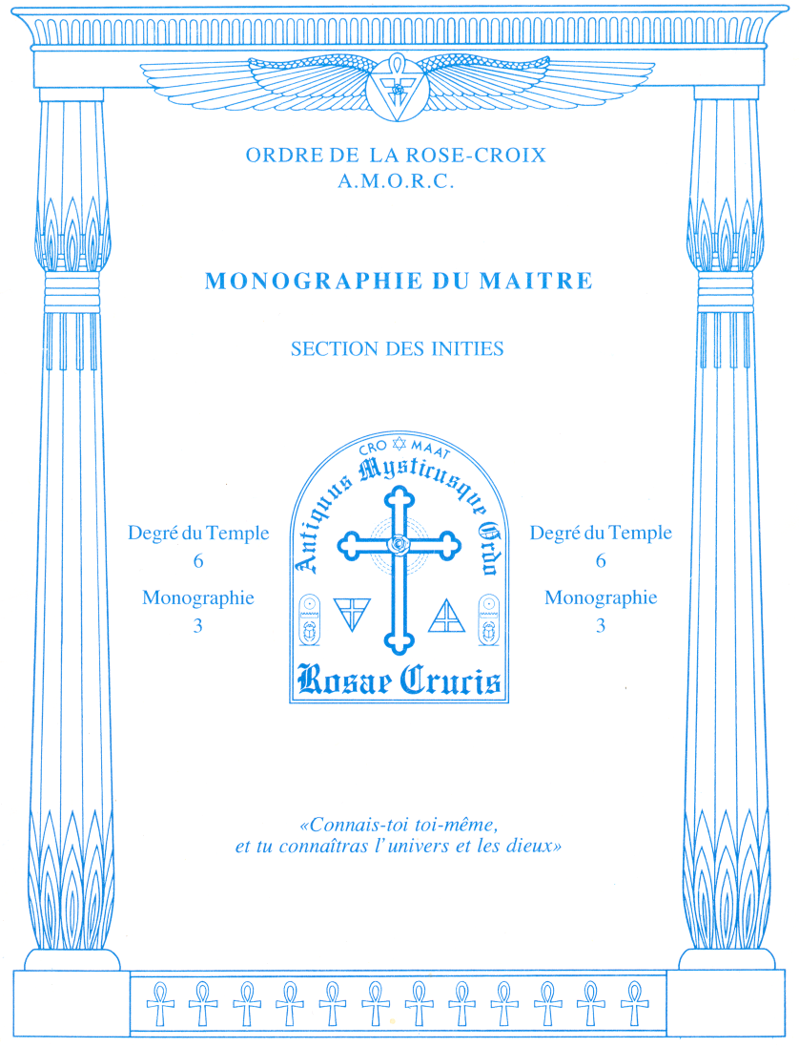

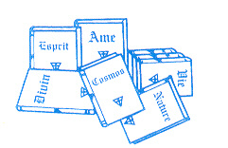
Le Squelette
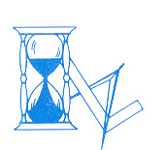

Dans un ouvrage intitulé «Le corps humain, cet inconnu», le docteur Robert Jainin traite d'une façon très accessible un grand nombre de sujets liés directement à la santé. En concordance avec cette monographie consacrée à l'étude du squelette, nous vous présentons un extrait de cet ouvrage dont les explications ont l'avantage d'être simples.
«De quoi en effet sont constitués nos os ? D'une série de lamelles cylindriques emboîtées les unes dans les autres, comme autant de tubes. Mais d'où proviennent ces lamelles et de quoi sont-elles faites ? Elles ont été sécrétées par nos cellules osseuses les ostéocytes, qui s’y sont retrouvés prisonniers, à la manière d'un maçon qui se retrouverait enfermé dans la maison qu'il a construite. Quelle est ici composition de ces lamelles ? Pour plus de 85 pour 100, elles sont faites de sels de calcium (c'est la partie dure et solide de l'os) que les ostéocytes ont déposés le long de fibres formées par une protéine fort répandue dans l'organisme : le collagène. Ces. fibres de collagène présentent la particularité de s'enrouler en spirale dans chaque lamelle osseuse, mais surtout, elles s'enroulent en sens inverse d'une lamelle à l'autre.
Vous comprendrez aisément que grâce à une semblable disposition, nos os, tout en étant remarquablement rigides, possèdent une certaine souplesse, assurée par le jeu de ces lamelles. Ainsi, la résistance de l'os à la pression est-elle de 15 kilogrammes par millimètre carré, et sa résistance à la traction de 10 kilogrammes par millimètre carré. Ce qui n'empêche nullement, sous l'effet d'un choc violent ou d'une traction brutale, que l'on puisse se casser la jambe. Durant sa croissance, un enfant a besoin d'environ deux grammes de calcium par jour et son alimentation les lui apporte. Mais ce calcium, pour être absorbé par le duodénum, et de là aller se fixer sur les os, a besoin de la présence d'une vitamine : la vitamine D. Or, cette vitamine est produite par notre peau sous l'action des rayons ultraviolets du soleil. Le rachitisme, que l'on soigne maintenant très bien, est donc une affection fréquente dans les villes peu ensoleillées de l'hémisphère nord, qui connaissent d'interminables hivers.
Mais une fois la croissance terminée ? Eh bien, l'os ne se met pus au repos pour autant. Une activité intense s'y poursuit : constamment des cellules géantes, les ostéoclastes, rongent les lamelles osseuses que de jeunes ostéocytes, patiemment, reconstruisent. En somme, notre système osseux est comme un groupe d'immeubles qui ne seraient jamais achevés et continuellement en travaux. Ce qui fait que, jusqu'à un âge relativement avancé, nous avons pour ainsi dire des "os neufs" et que, en cas de fractures, les ostéocytes s'emploient à ressouder les deux fragments. Notre système osseux mérite donc bien d'être qualifié d’"armature vivante ". Mais un voilier, même équipé de la plus belle des mâtures, serait bien en peine d'avancer sans voiles. De même, notre système osseux, qui doit non seulement protéger nos organes et nous permettre de tenir debout, mais également nous aider à nous déplacer et à accomplir tous nos gestes, a besoin de muscles».
DOCTEUR ROBERT JAININ

En règle générale, toute étude de l'homme commence par un examen du squelette. Aussi, avant de considérer les principales fonctions de l'organisme et de vous enseigner les principes de base de la thérapeutique rosicrucienne, nous allons consacrer cette monographie aux notions essentielles que vous devez retenir au sujet des os dont notre corps est composé.
LE SQUELETTE

Dans la plupart des ouvrages médicaux, le squelette est défini comme étant la "charpente osseuse" du corps humain. Cette expression désigne parfaitement son rôle. En effet, son utilité première est de soutenir et de supporter les muscles, les organes et les tissus qui forment l'ensemble de notre organisme. Sans lui, nous ne serions qu'un amas de chair incapable de se maintenir. En conséquence, nous ne pourrions vivre. En plus de ce rôle de soutien et de support, il protège un grand nombre d'organes vitaux. A titre d'exemple, les côtes et le sternum constituent une cage osseuse autour du coeur et des poumons. Quant au crâne, il contient le cerveau et assure sa protection. Enfin, il faut se rappeler que c'est la moelle des os qui fabrique une grande partie de nos cellules sanguines et que ce sont eux qui contiennent certaines substances chimiques, en particulier les sels de calcium, qui sont envoyés dans le courant sanguin lorsque le besoin s'en fait sentir.

D'une manière générale, le squelette est formé de trois sortes d'os, chacune de ces sortes ayant une fonction différente. En premier lieu, nous trouvons les os longs qui constituent les membres. Tous sont percés par un canal contenant la moelle et jouent un rôle essentiel dans l'accomplisse ment de nos mouvements. En second lieu, nous avons les os courts qui interviennent dans nos mains et nos pieds. Ils sont reliés par des ligaments et de petits muscles, permettant ainsi d'effectuer des gestes précis. Enfin, la troisième sorte d'os comprend les os plats qui forment les côtes, le sternum, les omoplates, le bassin et le crâne. Leur caractéristique principale est la résistance aux chocs, soit en raison de leur souplesse et de leur élasticité (les côtes), soit en raison de leur solidité (le crâne). Dans le cas des omoplates et du bassin, leur particularité est d'offrir une grande surface d'insertion aux muscles qui maintiennent les membres reliés au tronc.

Tous les os sont formés de deux tiers de substances minérales (sels de calcium et de phosphate) et d'un tiers de substances protéiques (osséine et élastine). Les premières leur donnent la dureté et la solidité. Les secondes leur procurent l'élasticité. Par ailleurs, tous sont composés de deux sortes de tissus : le tissu compact et le tissu spongieux. Selon que l'os concerné doit être plutôt solide qu'élastique, c'est la première sorte de tissu que l'on trouve en plus grande quantité. Ajoutons que tous sont entourés d'une sorte de gaine désignée sous le nom de «périoste». Il est à noter que c'est la partie interne de cette gaine qui intervient dans l'accroissement en épaisseur de l'os, son accroissement en longueur étant assuré par le cartilage de conjugaison. Enfin, pour clore cette présentation sommaire du squelette, sachez que les scientifiques évaluent à plus de 260 le nombre d'os entrant dans sa constitution. Naturellement, si vous souhaitez approfondir cette étude, nous vous suggérons de vous reporter à une encyclopédie ou à tout autre ouvrage de référence.

Comme vous le savez, c'est la colonne vertébrale qui constitue l'axe principal du squelette. En plus de son rôle de soutien, elle possède une souplesse qui permet une grande variété de mouvements du tronc et du cou. Elle est formée de 33 vertèbres, nombre très symbolique, réparties en 5 sections. En partant de la base du crâne, nous trouvons 7 vertèbres cervicales situées dans le cou, 12 vertèbres dorsales sur lesquelles s'articulent les 12 paires de côtes, 5 vertèbres lombaires situées au niveau des reins, 5 vertèbres sacrées soudées en un os unique, le sacrum, sur lequel s'articulent les membres inférieurs, 4 vertèbres coccygiennes, également soudées en un os unique, le coccys, que certains scientifiques considèrent comme un rudiment de queue. Dans la mesure du possible, essayez de retenir le nom de ces cinq sections et le nombre de vertèbres qui les composent, car chacune de ces sections correspond à une série de ganglions orthosympathiques dont le rôle est essentiel dans la thérapeutique rosicrucienne. Lorsque le moment sera venu, nous examinerons ces ganglions et indiquerons leur emplacement exact.
La zone de rencontre entre deux os forme une articulation qui, selon le cas, est mobile ou immobile. Les sutures qui unissent entre eux les os du crâne (os frontal, pariétal, occipital et temporal) sont un exemple d'articulations immobiles. Celles qui relient les sept premières paires de côtes dorsales au sternum appartiennent également à cette catégorie. Quant aux articulations mobiles, elles ont pour rôle, comme leur nom l'indique, de permettre une mobilité entre les os concernés. Le genou et le coude sont un exemple parfait de ce genre d'articulations. Les os en contact, en l'occurrence le fémur et le tibia dans le premier cas, l'humérus et le cubitus dans le second, sont séparés par une membrane, la synoviale, qui sécrète un liquide visqueux jouant le rôle d'un lubrifiant : la synovie. Il est à noter que l'articulation du genou, relativement fragile, est protégée par la rotule, qui sert également d'attache au tendon du muscle de la cuisse.
Au tout début de cette monographie, nous avons précisé que l'un des rôles du squelette était de soutenir et de supporter les muscles du corps. A ce sujet, il est utile de savoir qu'il existe environ 650 muscles dans notre organisme, répartis en deux grandes catégories : les muscles squelettiques, appelés également «muscles striés», et les muscles viscéraux, connus aussi sous le nom de «muscles lisses». La première catégorie regroupe tous les muscles que l'on utilise pour accomplir nos mouvements, les plus importants étant ceux des membres inférieurs et supérieurs (biceps, triceps et quadriceps). Tous obéissent à la volonté. Autrement dit, ils permettent d'accomplir des actes volontaires. Dans la deuxième catégorie de muscles, nous trouvons ceux qui constituent les organes internes du corps, c'est-à-dire les viscères, tels les poumons, le foie, la rate, les reins, l'estomac, l'intestin, etc. Contrairement aux muscles striés, leurs activités sont involontaires et ne sont pas sous le contrôle de notre conscience objective. Unique en son genre, le coeur est un muscle qui appartient à ces deux catégories. En effet, il est strié comme les muscles volontaires, mais ses fibres sont disposées comme celles des muscles involontaires.
LES MALADIES OSSEUSES

Comme toutes les fonctions et tous les organes du corps, le squelette et, d'une manière générale, les os qui le constituent, sont sujets à des lésions ou à des maladies. Parmi les lésions, nous trouvons les fractures, causées le plus souvent par une chute ou un choc violent. Dans ce cas, l'os concerné est cassé et doit être réparé en faisant appel à la chirurgie. Une telle réparation nécessite toujours une immobilisation plus ou moins longue du membre. Les lésions ne sont pas toutes osseuses. Certaines sont articulaires et concernent donc les articulations. Il s'agit le plus souvent de foulures, d'entorses ou de luxations. Dans les deux premiers cas, les ligaments qui relient les os sont partiellement déchirés. Dans le troisième, il n'y a pas nécessairement une déchirure ligamentaire mais un déboîtement des os. A ces deux types de lésions, nous devons ajouter l'épanchement de synovie dû à une présence excessive de liquide synovial dans l'articulation, généralement dans le genou. Là encore, il faut consulter un médecin.
Parmi les maladies osseuses, nous trouvons l'arthrite et l'arthrose (inflammations aiguës ou chroniques), l'ostéite (infection des os et de la moelle osseuse), l'ostéomalacie (décalcification des os due à un manque de calcium et de phosphore), l'ostéome (inflammation des os et de la moelle osseuse), l'ostéopétrose (épaississement anormal des os), l'ostéoporose (altération des substances protéiques des os). Certaines de ces maladies ont une origine héréditaire et d'autres sont la conséquence de dérèglements hormonaux. Cependant, beaucoup d'entre elles proviennent d'une cause que la médecine n'a toujours pas réussi à déceler. Dans nombre de cas, cette cause n'est pas physiologique mais psychique. Autrement dit, elle provient d'un déséquilibre énergétique que l'on peut parfois rétablir en utilisant les méthodes thérapeutiques qui vous seront enseignées dans ce degré.
Que faire pour maintenir notre charpente osseuse en bon état ? En premier lieu, il faut absorber une nourriture susceptible de lui procurer les protéines, les vitamines et les sels minéraux indispensables à sa constitution. Nous aurons d'ailleurs l'occasion de revenir sur ce point dans la prochaine monographie, car nous étudierons la digestion et examinerons l'importance de la nutrition. En second lieu, il faut veiller à ne pas prendre de mauvaises positions, car celles-ci provoquent à long terme des déviations de la colonne vertébrale (cyphose, lordose ou scoliose). Ce fait s'applique d'ailleurs aussi bien aux postures que nous adoptons lorsque nous sommes assis ou debout qu'à celles que nous prenons lorsque nous sommes couchés. En troisième lieu, il est souhaitable de faire régulièrement de l'exercice, afin d'entretenir la souplesse des articulations. A cet égard, il est préférable de s'adonner à des activités physiques qui procurent en même temps une certaine détente du corps. En effet, la plupart des sports sollicitent trop notre tension nerveuse, musculaire et sanguine, ce qui va à l'encontre des objectifs recherchés. Pour de nombreuses raisons, la marche, lorsqu'elle est pratiquée dans le but de se détendre et en prenant soin de se tenir bien droit, est une excellente pratique pour prendre soin du squelette tout en se régénérant physiquement et mentalement.
Comme nous l'avons précisé dans le paragraphe précédent, la prochaine monographie sera consacrée à l'étude de la digestion, car il s'agit d'une fonction essentielle du corps. Ainsi, nous verrons qu'une bonne hygiène alimentaire contribue efficacement à se préserver d'un grand nombre de maladies.
Résumé

Après avoir étudié soigneusement cette monographie, lisez attentivement le résumé ci-dessous. Il contient les principes majeurs sur lesquels vous devez réfléchir et méditer au cours des prochains jours. Si l'un des points vous pose un problème de compréhension, reportez-vous à cette monographie et revenez sur les explications qui s'y rapportent. En outre, nous vous conseillons de relire ce résumé juste avant d'entreprendre votre prochaine période de sanctum.
L'utilité première du squelette est de soutenir et de supporter les muscles, les organes et les tissus qui forment l'ensemble de notre organisme.
D'une manière générale, le squelette est formé de trois sortes d'os : les os longs, les os courts et les os plats, chacune de ces trois sortes ayant une fonction différente.
Tous les os sont formés de deux tiers de substances minérales (sels de calcium et de phosphate) et d'un tiers de substances protéiques (osséine et élastine). Les premières leur donnent la dureté et la solidité. Les secondes leur procurent l'élasticité.
La colonne vertébrale constitue l'axe principal du squelette. En plus de son rôle de soutien, elle possède une souplesse qui permet une grande variété de mouvements du tronc et du cou. En outre, elle est formée de 33 vertèbres, nombre très symbolique, réparties en cinq sections.
La zone de rencontre entre deux os forme une articulation qui, selon le cas, est mobile ou immobile.
Il existe environ 650 muscles dans notre organisme, répartis en deux grandes catégories : les muscles squelettiques, appelés également «muscles striés», et les muscles viscéraux, connus aussi sous le nom de «muscles lisses».
Le meilleur moyen de maintenir notre squelette en bon état consiste, d'une part à absorber une nourriture susceptible de lui procurer les protéines, les vitamines et les sels minéraux indispensables à sa constitution, et d'autre part à veiller à ne pas prendre de mauvaises positions lorsque nous sommes assis, debout ou couchés.
Il est souhaitable de faire régulièrement de l'exercice. afin d'entretenir la souplesse des articulations. A cet égard, il est préférable de s'adonner à des activités physiques qui procurent en même temps une certaine détente du corps, la marche étant une excellente pratique pour atteindre cet objectif.

